МИНОБРНАУКИ РОССИИ

Федеральное государственное бюджетное образовательное учреждение высшего образования

НИЖЕГОРОДСКИЙ ГОСУДАРСТВЕННЫЙ ТЕХНИЧЕСКИЙ

УНИВЕРСИТЕТ им. Р.Е.АЛЕКСЕЕВА

Институт радиоэлектроники и информационных технологий

Кафедра информатики и систем управления

**Отчет**

по лабораторной работе № 1

по дисциплине

Сети и телекоммуникации

«Работа с утилитами ping, tracert, tcpdump, wireshark»

РУКОВОДИТЕЛЬ:

________________ Гай В.Е. (подпись) (фамилия, и.,о.)

СТУДЕНТ:

________________ Кольчугин И.А.

(подпись) (фамилия, и.,о.)

17-АС

(шифр группы)

Работа защищена «___» ____________

С оценкой ________________________

Нижний Новгород 2020

**Вариант 7.**

**Цель работы:** Получение базовых навыков по работе с утилитами ping, traceroute.

**Исследуемые узлы:**



Число отправляемых запросов – 7.

|  |  |  |  |  |  |
| --- | --- | --- | --- | --- | --- |
| Доменное имя | IP-Адрес | Страна | Число потерянных запросов | Среднее время прохождения запроса,мс | TTL |
| [www.kontest.ru](http://www.kontest.ru) | 82.146.63.242 | Russia | 0 | 21 | 56 |
| www.ewm1.pl | 195.154.179.166 | Poland | 0 | 56 | 56 |
| [www.pingmag.jp](http://www.pingmag.jp) | 172.104.168.173 | Japan | 0 | 345 | 46 |

**Результаты выполнения ping.**

1. www.kontest.ru

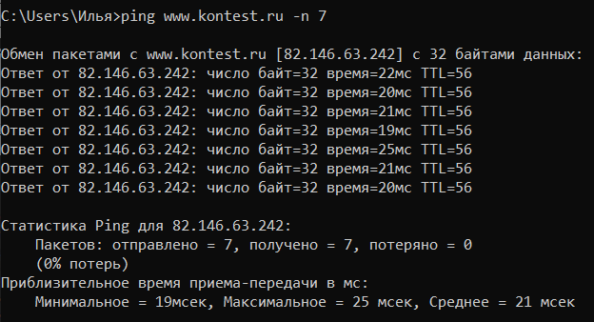

1. [www.ewm1.pl](http://www.ewm1.pl)

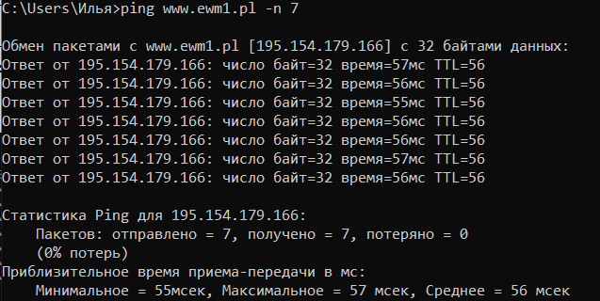

1. [www.pingmag.jp](http://www.pingmag.jp)

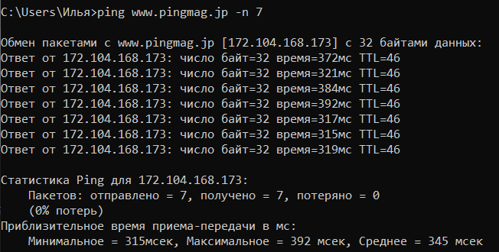

Трассировка узлов при помощи tracert:

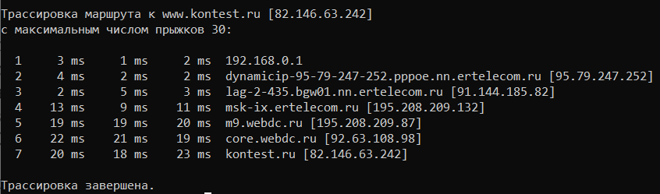

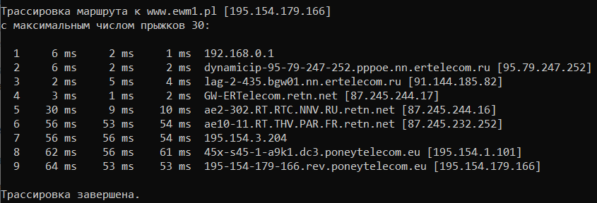

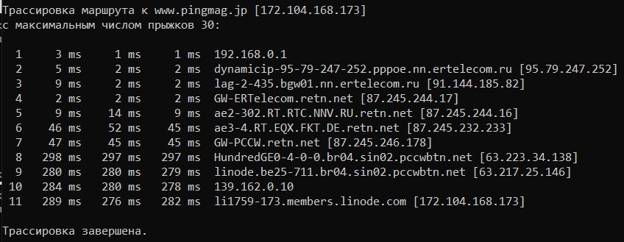

**Работа с анализаторами протоколов tcpdump и wireshark.**

**Цель работы:** Получение базовых навыков по работе с анализаторами протоколов tcpdump и wireshark.

Работа с анализатором протоколов tcpdump.

Доступные сетевые интерфейсы:

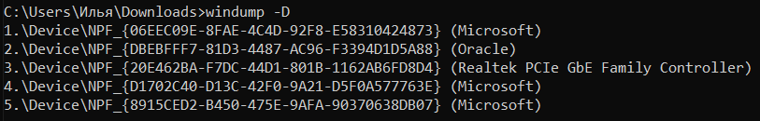

1. Запустить tcpdump в режиме захвата всех пакетов, проходящих по сети. Количество захватываемых пакетов ограничить 10. Результаты протоколировать в файл.

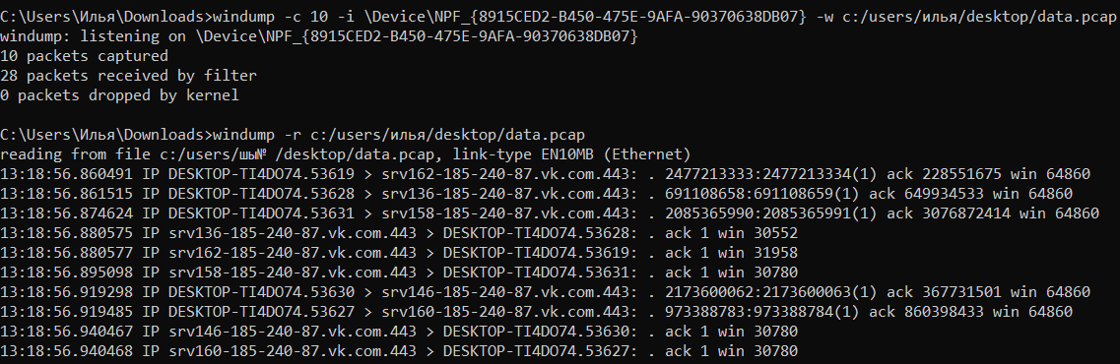

2. Запустить tcpdump в режиме перехвата широковещательного трафика. Количество захватываемых пакетов ограничить 5. Включить распечатку пакета в шестнадцатеричной системе (включая заголовок канального уровня).

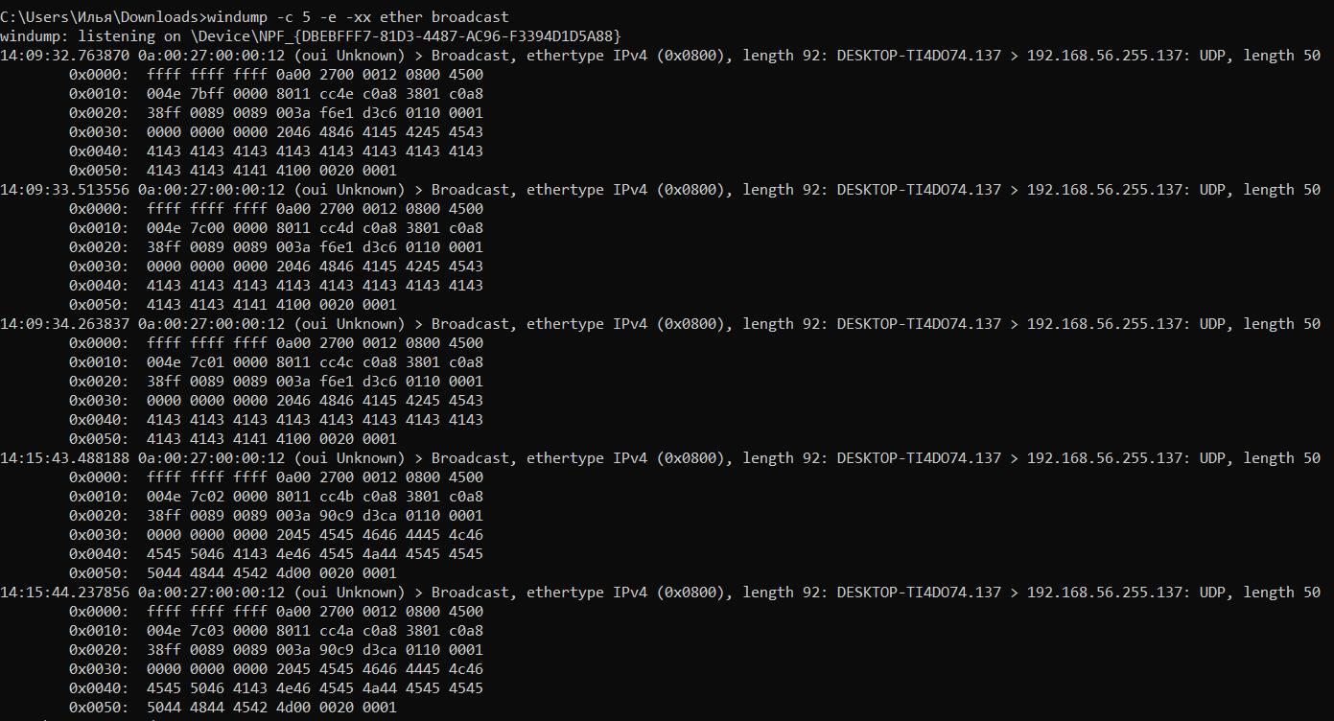

3. Запустить tcpdump так, чтобы он перехватывал только пакеты протокола ICMP, отправленные на определенный IP-адрес. При этом включить распечатку пакета в шестнадцатеричной системе и ASCII-формате(включая заголовок канального уровня). Количество захватываемых пакетов ограничить 3. Для генерирования пакетов воспользоваться утилитой ping.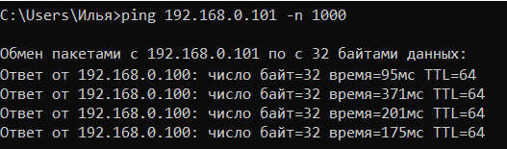

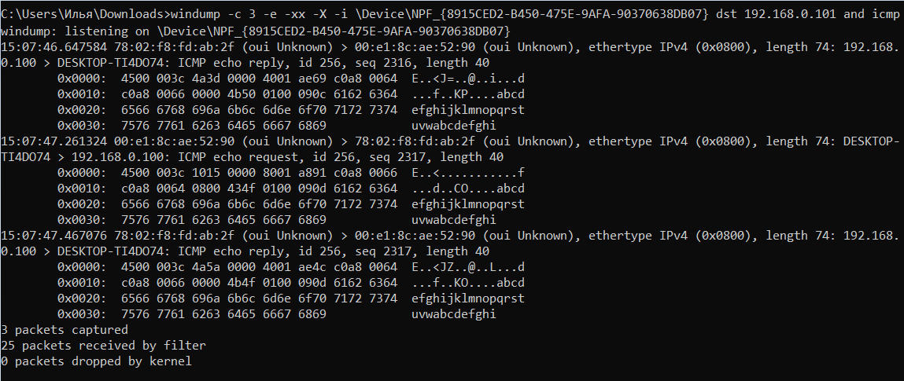

4. Запустить tcpdump в режиме сохранения данных в двоичном режиме так, чтобы он перехватывал пакеты, созданные утилитой traceroute для определения маршрута к узлу www.kontest.ru. Включить распечатку пакета в шестнадцатеричной системе и ASCII-формате(включая заголовок канального уровня). Количество захватываемых пакетов ограничить 7. Результат работы программы писать в файл.

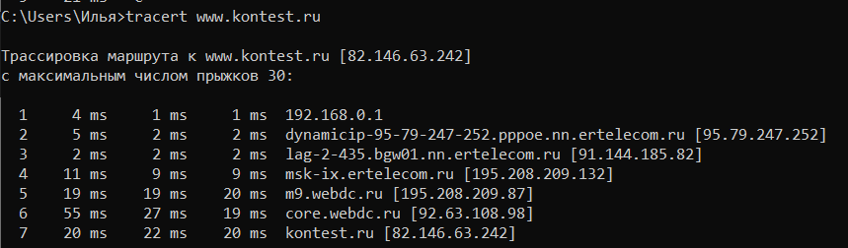

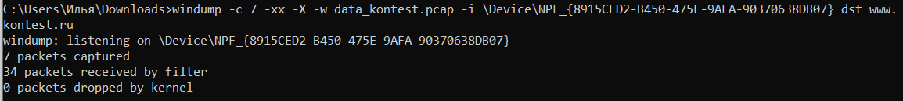

5. Прочесть программой tcpdump созданный в предыдущем пункте файл.

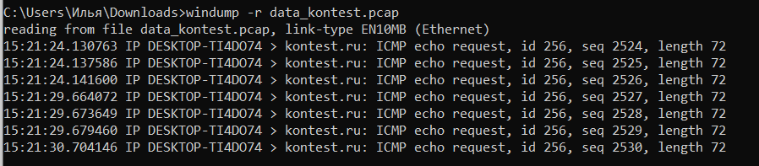

Работа с анализатором протоколов wireshark.

1. Захватить 5-7 пакетов широковещательного трафика (фильтр по IP-адресу). Результат сохранить в текстовый файл.

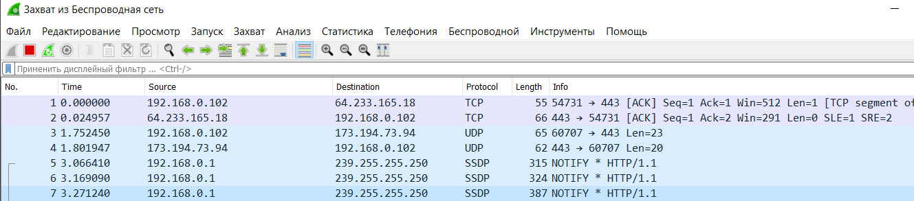

2. Захватить 3-4 пакета ICMP, полученных от определенного узла. Для генерирования пакетов воспользоваться утилитой ping. Результат сохранить в текстовый файл.

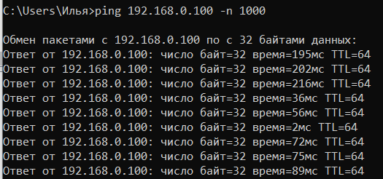

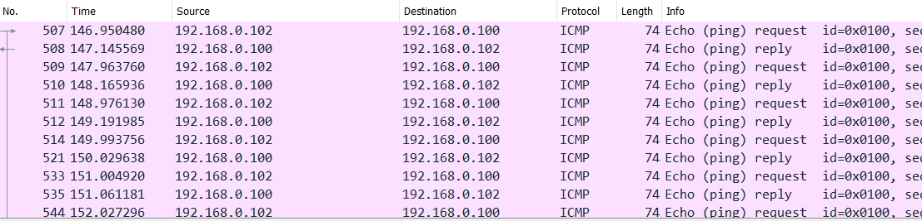

3. Перехватить пакеты, созданные утилитой traceroute для определения маршрута к заданному в варианте узлу. По результатам построить диаграмму Flow Graph. Диаграмму сохранить либо в виде текстового файла, либо в виде изображения.

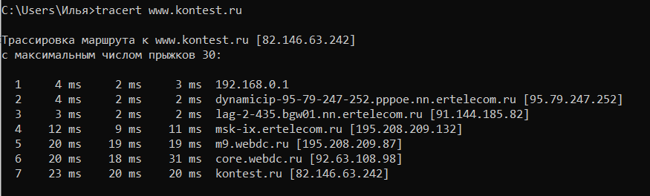

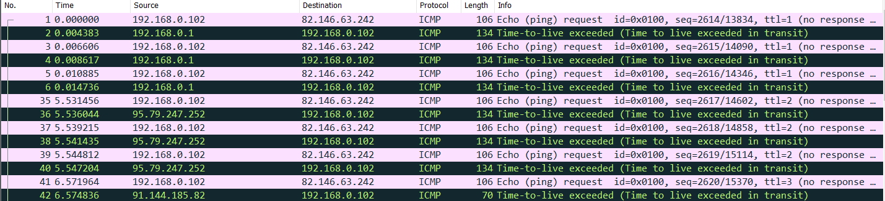

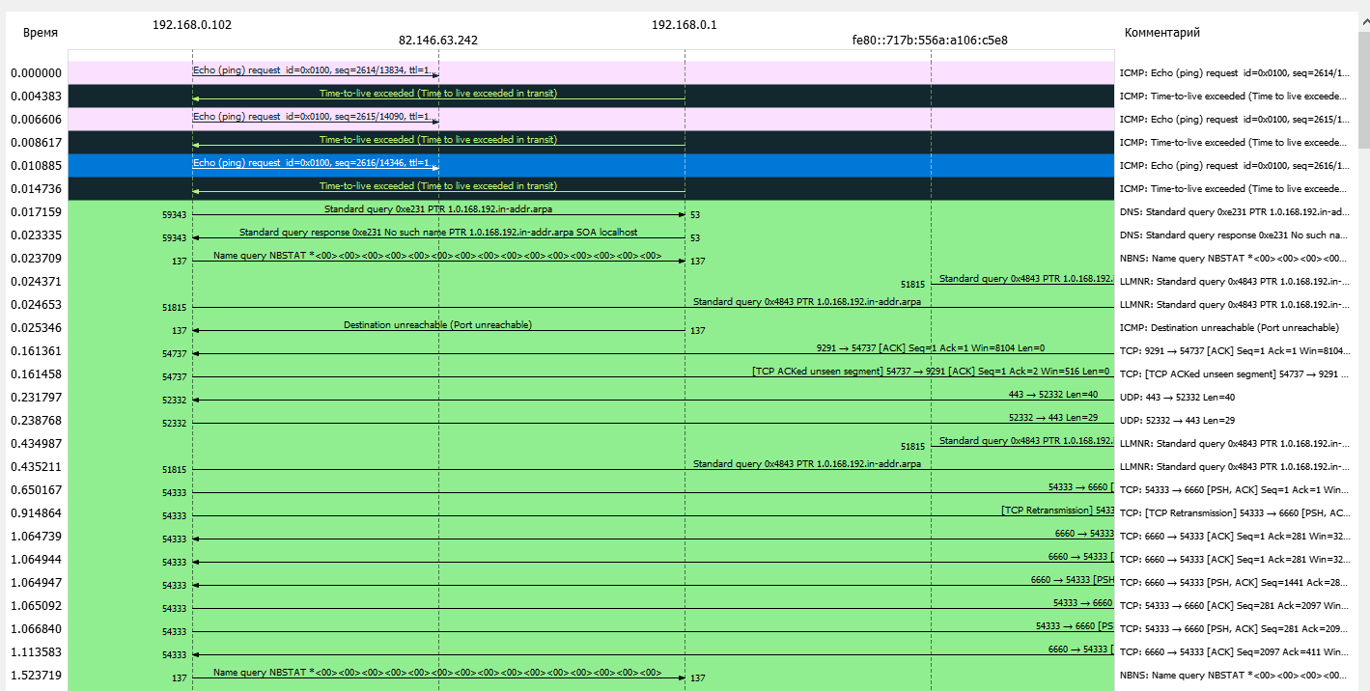

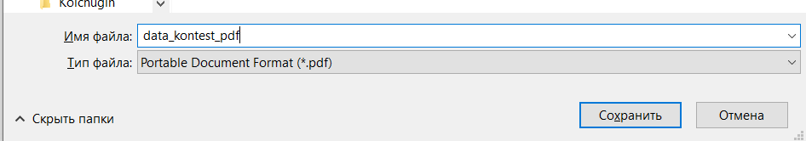

4. Прочесть файл, созданный программой tcpdump. Сравнить с тем, что было получено утилитой wireshark.

